Пожарный аудит и особенности его проведения на предприятии.
Независимая оценка рисков, аудит пожарной безопасности, или, как его сокращенно называют, пожарный аудит – это комплексное пожарно-техническое обследование, в ходе которого определяется, насколько безопасны обследуемые помещения, здания, другие объекты собственника и что нужно сделать для их безопасности. В комплекс мероприятий такого обследования входят анализ документов, обследование помещения или строения, проведение (в случае необходимости) экспертиз, исследований, расчет пожарного риска.
Аудит пожарной безопасности
При проведении пожарного аудита выявляются несоответствия пожарным требованиям и стандартам, даются рекомендации по их устранению с учетом конкретных особенностей исследуемого объекта. В некоторых случаях они необязательны, но непременно имеют узконаправленный индивидуальный характер. Мероприятие по пожарно-техническому обследованию, выполняемое специалистами. Оно необходимо для проверки документации, помещений, строений. Обязательно определяется уровень безопасности зданий, а также их соответствие нормам. При необходимости проводятся экспертизы, исследования, расчет риска возникновения пожара.
В чем важность пожарного аудита
До 22 июля 2008 года такой формы оценки пожарной безопасности как аудит не существовало. Эта новелла введена Федеральным законом Российской Федерации № 123-ФЗ «Технический регламент о требованиях пожарной безопасности» (действует с 01 мая 2009 года).
Согласно данному Техническому регламенту, только экспертные организации, получившие аккредитацию при Министерстве чрезвычайных ситуаций России, что подтверждается свидетельством установленного образца, имеют право проводить аудит пожарной безопасности.
Фирма-аудитор не проводит пожарный аудит объекта, если сама является его собственником, или уже выполняла на нем другие работы.
Чем полезен собственнику аудит пожарной безопасности?
Собственнику выгодно выбрать проведение пожарного аудита по следующим причинам:
- получение полной и комплексной информации об уровне пожарной безопасности;
- получение плана устранения нарушений и недостатков (в случае их обнаружения);
- снятие с контроля в Госпожарнадзоре России при получении позитивного пожарного Заключения;
- гарантия получения страховых выплат в случае пожара;
- разделение ответственности за состояние проверенного объекта с проверяющей организацией в случае пожара;
- экономия финансов благодаря сниженной тарифной ставке для предприятия;
- экономия средств, выделенных на противопожарные системы, путем расчета возможных рисков;
- профессиональная и качественная консультация, рекомендации по установке и эксплуатации систем безопасности;
- три года спокойной жизни без плановых проверок Госпожарнадзора.
Таким образом, получая точную и компетентную информацию от организации-аудитора, собственник может планировать дальнейшую программу действий на своем предприятии, экономно и продуманно исправлять и улучшать уровень пожарной безопасности, сократить расходы и оптимизировать затраты на установку и эксплуатацию противопожарных систем.
Соответственно, если собственник не заказал независимую оценку рисков, он, как минимум, не знает реальной ситуации на своем предприятии, а значит опасно рискует. Кроме того, без пожарного заключения независимой экспертной организации можно начинать готовиться к проверкам со стороны менее лояльного Госпожарнадзора.
Отличия визита инспектора от аудита пожарной безопасности
Невозможно не отметить, что пожарный аудит имеет ряд преимущественных отличий по сравнению с проверкой Госпожарнадзора:
Организация-аудитор нацелена на качественную, объективную работу с персональным подходом к каждому заказчику, то есть работа не за страх, а за совесть. Мотивация очень простая – аудиторы вынуждены работать качественно, чтобы не потерять аккредитацию в МЧС России;
- в отличие от государственного инспектора, эксперт-аудитор выполняет свою работу в рамках и в сроки, установленные договором с заказчиком. При заключении договора, конечно, учитываются все характеристики объекта;
- надзорная деятельность инспекторов Госпожарнадзора зачастую носит плановый характер с элементами сезонности, и что бы не делал собственник, нарушения все равно будут. Аудиторы же, наоборот, своей работой весьма облегчают и улучшают экономику заказчика и его объекта собственности, дают конкретные консультации, направленные на улучшение и оптимизацию уровня пожарной безопасности;
- аудитор оценивает пожарный риск объекта, находит нарушения, рекомендует способы их устранения и контролирует этот процесс. Проверяющий инспектор только находит нарушения, но как их экономно и главное правильно ликвидировать – уже дело проверяемого собственника;
- у организации, занимающейся пожарным аудитом, нет полномочий для привлечения собственника к административной ответственности за выявленные нарушения. Напротив, инспектор Госпожарнадзора быстро и просто выпишет штраф. Или, при определенных условиях, не выпишет, но здесь уже может встать вопрос о коррупции.
Пожарный аудит и независимая оценка риска – отличия
Оценка пожарного риска может быть составляющей пожарного аудита, но также может производиться отдельно:
- в случае выявленных отклонений от установленных законом требований;
- для проектной документации массовых собраний;
- при разработке и согласовании технической документации.
Пожарный риск – это характеристика возможного возникновения пожарной опасности и ее последствий как для людей, так и для материального имущества.
Выделяют три его вида:
- допустимый – значения нормативно закреплены в соответствующих документах;
- индивидуальный – последствием пожара может быть гибель человека;
- социальный – в результате пожара может погибнуть несколько людей.
Расчет пожарного риска заключается в обследовании и фиксации фактов без дальнейших консультаций по устранению недостатков и отклонений от нормы. Оценка пожарного риска происходит по определенным методикам, устанавливаемым государством, в выводах указывается соотношение значений индивидуального пожарного риска и нормативного. Расчет риска может быть оформлен и как приложение к заключению пожарного аудита.
Этапы проведения пожарного аудит
Пожарный аудит начинается с принятия собственником решения о необходимости проведения аудита.
Следующий шаг – выбор организации, которая этим займется. Фирма-аудитор, в свою очередь, рассматривает заявку заказчика. Если клиент и исполнитель устраивают друг друга, между ними заключается гражданско-правовой договор на выполнение соответствующих работ. Потом фирма-исполнитель детально прорабатывает программу дальнейших действий, формирует экспертную группу. Возможен предварительный выезд на объект для более объективной и адекватной оценки.
Один из наиболее важных этапов – анализ документации. Сюда, в первую очередь, относится анализ нормативной базы, условий пожарной безопасности для конкретного типа объекта, анализ организационно-распорядительных и разрешительных документов. Кроме того, анализируются документы предыдущих проверок и обследований объекта (предписания, протоколы, акты, заключения).
Следующий этап основной – проверка пожарно-технического состояния объекта. В ходе данного обследования проверяется территория, системы отопления, водоснабжения и вентиляции, систем пожаротушения, сигнализации и оповещения, эвакуационные пути и выходы, средства индивидуальной защиты и первичные средства борьбы с пожаром и многое другое. В результате такой проверки эксперты составляют мнение об уровне пожарной безопасности на объекте, выявляют нарушения соответствий, моделируют ситуацию на объекте при пожаре. Также учитывается человеческий фактор – анализируется подготовка персонала, программа их действий при возможном пожаре.
Если необходимо, фирма-аудитор проводит дополнительные экспертизы и исследования, чтобы получить максимально точную картину состояния объекта. Для проведения таких расчетов и экспертиз могут привлекаться различные специалисты – как собственные, так и государственные, например, испытательной пожарной лаборатории Министерства чрезвычайных ситуаций.
В результате проведенного аудита экспертная организация предоставляет заказчику общий вывод по состоянию объекта, соответствию нормативным требованиям, дает рекомендации по повышению безопасности, исправлению обнаруженных в ходе обследования недостатков и нарушений. Заключительный этап аудита – это оформление и выдача заказчику пожарного заключения.
Подготовка и выдача пожарного заключения
Пожарное заключение подготавливается на основе данных проверки и оценки рисков обследуемого объекта в том случае, если пожарный риск имеет допустимый уровень и отсутствуют нарушения, потенциально опасные в случае возникновения пожара.
В противном случае оформляется вывод о невыполнении условий соблюдения требований пожарной безопасности. Экспертная организация, проводящая обследование, составляет заказчику программу с комплексом мероприятий по устранению нарушений и сроками их выполнения. По итогам такой «работы над ошибками» подготавливается заключение с выводами по выполненным условиям соответствия.
В заключении должны быть такие пункты:
- реквизиты сторон-участников пожарного аудита;
- реквизиты договора;
- описание проверяемого объекта;
- данные об экспертах;
- результаты аудита;
- выводы о соответствии либо, в случае выявленных нарушений и несоответствий, план по их устранению, который согласовывается с собственником.
Заключение изготавливается в трех экземплярах, подписывается проводившими проверку экспертами, руководителем и скрепляется печатью организации. В течение 5 рабочих дней после этого один экземпляр направляется собственнику, а второй – для регистрации в УНД ГУ МЧС России соответствующего региона. Еще один экземпляр остается у фирмы, проводившей пожарный аудит.

Особенности выполнения работы
Независимая оценка пожарного риска определяет несоответствие требованиям пожарной безопасности. Эксперты предоставляют рекомендации по устранению дефектов работы производства, а также конкретных объектов.
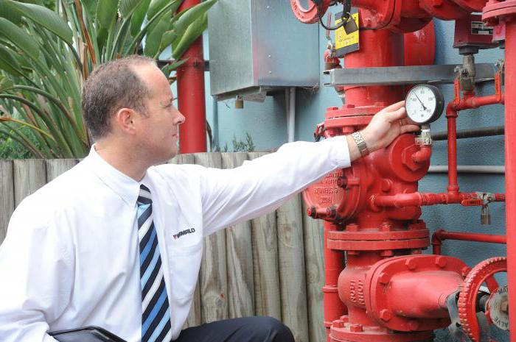
До 2008 года не существовало аудита по пожарной безопасности. Этот закон стал действовать с 1 мая 2009 года. По правилам, только экспертные учреждения, которым была выдана аккредитация Министерства чрезвычайных ситуаций России, могут проводить аудит. Такая фирма не может выполнять подобные работы на объекте, владельцем которой является сама.

Зачем нужна эта работа?
Независимый аудит необходим владельцу предприятия из-за следующих преимуществ:
- получение сведений о пожарной безопасности;
- использование плана по устранению недостатков;
- не будет контроля от Госпожарнадзора, поскольку выдается документ;
- предоставляются страховые выплаты при возникновении пожара;
- разделение ответственности за объект;
- экономия средств из-за сниженного тарифа;
- профессиональная консультация;
- 3 года без проверок.
Может быть и другое основание для проведения аудита пожарной безопасности. Итак, с получением полной информации от аудитора у собственника есть возможность планирования программы действий организации. Сведения помогут экономно исправлять недочеты, улучшить безопасность, установить необходимые системы.
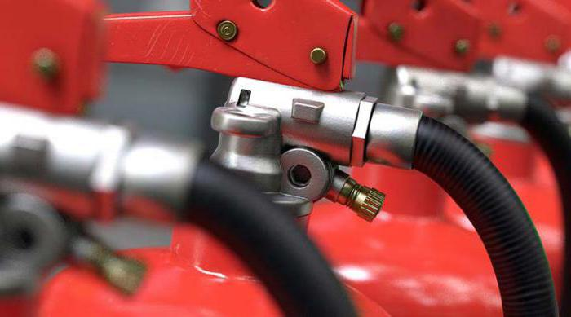
Если независимая оценка пожарного риска не была произведена, то владелец не может знать настоящей ситуации в своей организации. Поэтому у него есть риски относительно безопасности предприятия. При отсутствии заключения будут выполняться проверки от Госпожарнадзора.

В чем отличия проверки инспектора от аудита?
Считается, что аудит пожарной безопасности намного лучше, чем проверки Госпожарнадзора. Это связано со следующими преимуществами:
- аудитор выполняет качественную работу с обеспечением индивидуального подхода к заказчикам, осуществляет свою деятельность внимательно, чтобы не произошло лишение аккредитации в МЧС России;
- работа выполняется в установленные сроки, прописанные в договоре; при составлении документа обязательно учитываются параметры объекта;
- аудиторы предоставляют четкие консультации, необходимые для улучшения и оптимизации пожарной безопасности;
- в процессе работы выполняются оценка пожарного риска, выявление нарушений, поиск методов устранения;
- аудиторы не могут привлекать владельца предприятия к ответственности за выявленные нарушения.
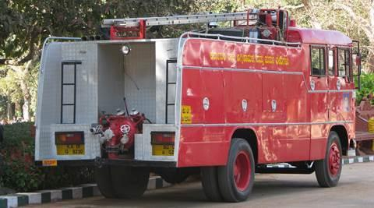
Аудит пожарной безопасности устанавливает реальное состояние организации, что снижает риск наказания от контролирующих органов.

Отличия аудита от независимой оценки
Эти понятия взаимосвязаны, но имеют и отличия. Оценка риска может быть главной частью аудита, а также выполняться отдельно:
- при отклонениях от принятых законом норм;
- для документации собраний;
- при согласовании документов.
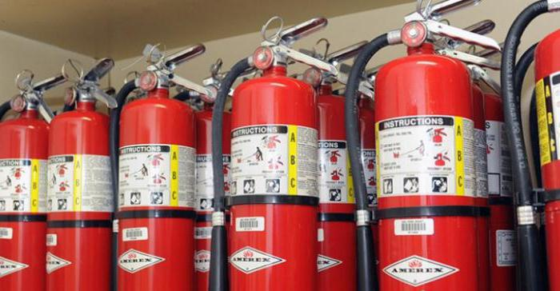
Пожарный риск позволяет выявить вероятность возникновения опасности, а также ее последствия для людей и имущества. Существует 3 его вида:
- допустимый: показатели обозначены в документации;
- индивидуальный: к последствиям относят гибель человека;
- социальный: гибнет несколько людей.
Аудит пожарной безопасности проводится для установления фактов без предоставления рекомендаций по устранению недостатков. Оценка риска осуществляется по специальным методикам, утвержденным государством. Выводы включают соотношение значений нормы и отклонений. Расчет риска обозначается в заключении аудита.

Этапы работы
Решение о выполнении аудита принимает руководство предприятия. Затем важно выбрать подходящую организацию, которая будет заниматься этой работой. Фирмы-аудиторы проводят рассмотрение заявок от заказчиков.
Если стороны договорились о выполнении работы, то составляется договор на оказание услуг. В нем будут прописаны права и обязанности исполнителя, заказчика. С помощью договора регулируется деятельность обеих сторон.

Правила пожарной безопасности
Фирма по выполнению аудита создает программу действий, организует экспертную группу. Потом происходит выезд специалистов на объект, чтобы оценить риски пожарной безопасности.
Важным этапом работы считается анализ документов. Может выполняться просмотр нормативной базы, условий безопасности. Обязательно учитываются результаты последних проверок, кем бы они ни были проведены.
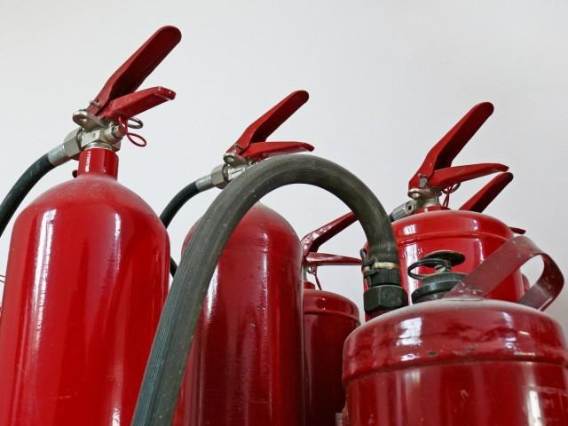
После этого выполняется проверка пожарно-технического состояния объекта. При этом обследовании осматривается территория, системы отопления, водоснабжения, сигнализации. Проверяется качество эвакуационных выходов, средств защиты, первичных элементов для устранения пожара. После такой работы утверждается решение о пожарной безопасности, определяются нарушения, изменяется ситуация на объекте. Не менее важным считается человеческий фактор, поэтому требуется подготовка работников, которые должны знать о поведении при пожаре и при угрозе его возникновения.
Если требуется, то аудитор выполняет экспертизы, чтобы определить точное состояние объекта. Для выполнения такой работы задействуются профессионалы различных сфер. Такая деятельность позволяет предоставить точные рекомендации по содержанию помещений.
После аудита выдается противопожарная лицензия. Специалисты предоставляют вывод о состоянии объекта, а также о соответствии требованиям. Выдаются правила улучшения системы безопасности, которые необходимы для бесперебойной работы предприятия.

Создание пожарного заключения
Документ составляется на основе информации о проверке и оценке рисков объекта. Заключение выдается тогда, когда пожарная безопасность находится на допустимом уровне и предприятие не имеет нарушений, опасных для всей деятельности.
Если были выявлены недочеты, то составляется вывод о невыполнении условий безопасности. Экспертное учреждение, выполняющее работы, выдает заказчику программу с необходимыми мероприятиями по удалению нарушений.
Заключение обязательно включает:
- реквизиты сторон;
- реквизиты договора;
- данные об объекте;
- сведения об экспертах;
- результаты работы;
- выводы о соответствии или нарушении.
Заключение создается в 3 экземплярах, которые подписывают руководители экспертизы. Также документы имеют печати. В течение 5 дней 1 экземпляр направляется собственнику, другой – для регистрации в УНД ГУ МЧС России. Третий документ остается в фирме.

Категории помещений
В результате проверки выполняется расчет пожарной категории, который позволяет определить уровень опасности. Сейчас их пять: А, Б, В, Г, Д. Первые считаются самыми опасными, а последние – практически безопасными.
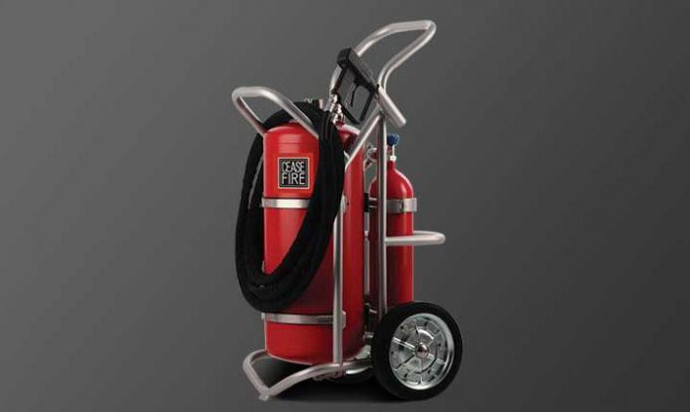
Категория устанавливается для выбора системы пожаротушения, дымоудаления, сигнализации. Эта работа позволяет получить сведения, которые необходимы для выполнения аварийно-спасательных работ.
Присвоение категории утверждается на основе следующих этапов:
- выезд специалистов фирмы для осмотра помещений;
- полученная информация позволяет провести расчет категории;
- расчеты передаются заказчику;
- работа выполняется инженерно-техническими специалистами;
- после этого определяется стоимость услуг.
Категория помещения позволяет определить уровень опасности, а также установить необходимое оборудование. Здание будет пригодным для выполнения производственных задач.

